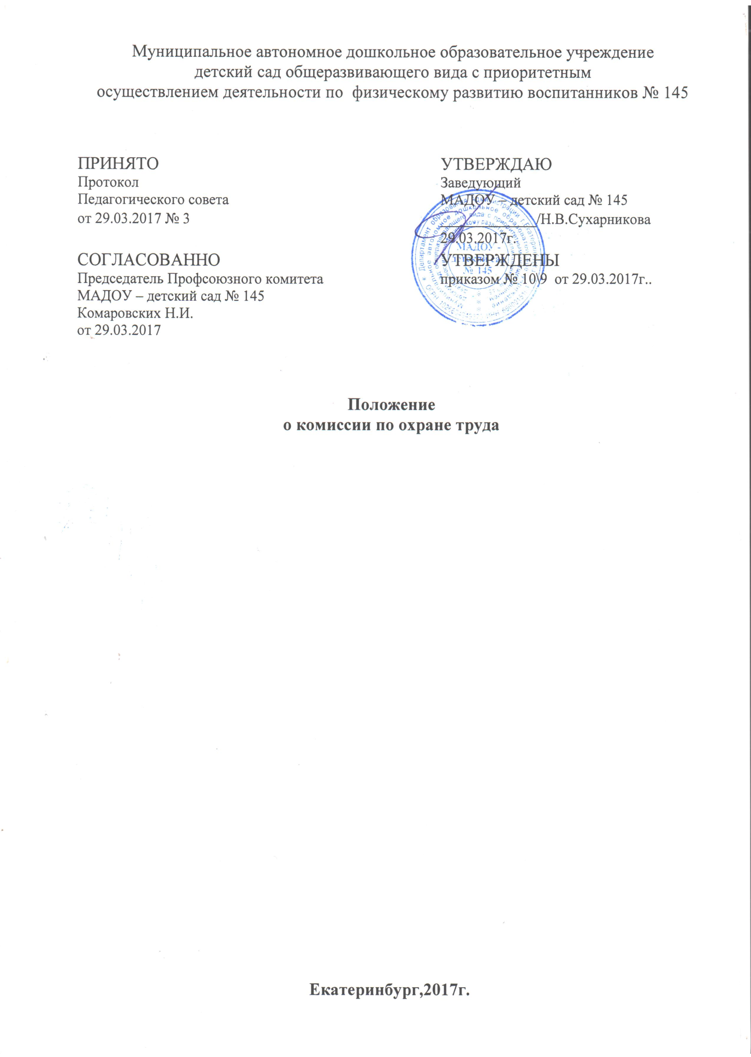

1. Общие положения

1.1. Типовое положение о Комиссии по охране труда (далее – Положение) разработано в соответствии со статьей 218 Трудового кодекса Российской Федерации от 30.12.2001 № 197-ФЗ (Собрание законодательства РФ, 2002, №1, ст. 3; 2006, №27, ст. 2878) с целью организации совместных действий работодателя, работников, выборного органа первичной профсоюзной организации по обеспечению требований охраны труда, предупреждению производственного травматизма и профессиональных заболеваний, сохранению здоровья работников.
1.2. На основе Положения приказом (распоряжением) работодателя с учетом мнения выборного органа первичной профсоюзной организации или иного уполномоченного работниками представительного органа утверждается положение о Комиссии по охране труда (далее – Комиссия) с учетом специфики деятельности работодателя.
1.3. Положение предусматривает основные задачи, функции и права Комиссии.
1.4. Комиссия является составной частью системы управления охраной труда у работодателя, а также одной из форм участия работников в управлении охраной труда. Работа Комиссии строится на принципах социального партнерства.
1.5. Комиссия взаимодействует с Государственной инспекцией труда Свердловской области, другими органами государственного надзора (контроля), а также с технической инспекцией труда профсоюзов.
1.6. Комиссия в своей деятельности руководствуется законами и иными нормативными правовыми актами Российской Федерации, законами и иными нормативными правовыми актами субъектов Российской Федерации об охране труда, генеральным, региональным, отраслевым (межотраслевым), территориальным соглашениям, коллективным договором, соглашением по охране труда, локальными нормативными актами работодателя.
1.7. Выдвижение в Комиссию представителей работников может осуществляться на основании решения профсоюза или на собрании трудового коллектива МАДОУ; представители работодателя выдвигаются работодателем. Состав Комиссии утверждается приказом заведующего МАДОУ.
1.8. Комиссия осуществляет свою деятельность в соответствии с разрабатываемыми им регламентом и планом работы, которые утверждаются председателем Комиссии.
1.9. Члены Комиссии должны проходить в установленном порядке обучение по охране труда за счет средств работодателя или средств финансового обеспечения предупредительных мер по сокращению производственного травматизма и профессиональных заболеваний работников и санаторно-курортного лечения работников, занятых на работах с вредными и (или) опасными производственными факторами (Приказ Минтруда России от 10.12.2012 № 580н «Об утверждении Правил финансового обеспечения предупредительных мер по сокращению производственного травматизма и профессиональных заболеваний работников и санаторно-курортного лечения работников, занятых на работах с вредными и (или) опасными производственными факторами» (зарегистрирован Минюстом России 29 декабря 2012 г. № 26440)).
1.10. Члены Комиссии отчитываются не реже одного раза в год перед профсоюзом или общим собранием трудового коллектива о проделанной ими в Комиссии работе. Профсоюз или собрание трудового коллектива вправе отзывать из состава Комиссии своих представителей и выдвигать в ее состав новых представителей. Работодатель вправе своим распоряжением отзывать своих представителей из состава Комиссии и назначать вместо них новых представителей.
1.11. Обеспечение деятельности Комиссии, ее членов (освобождение от основной работы на время исполнения обязанностей, прохождения обучения по охране труда) устанавливается коллективным договором, локальным нормативным актом работодателя.

2. Задачами Комиссии являются:
2.1. Разработка на основе предложений членов Комиссии программы совместных действий работодателя, профсоюзного комитета по обеспечению соблюдения государственных нормативных требований охраны труда, предупреждению производственного травматизма и профессиональной заболеваемости;
2.2. Организация проверок состояния условий и охраны труда на рабочих местах, подготовка по их результатам, а также на основе анализа причин производственного травматизма и профессиональной заболеваемости предложений работодателю по улучшению условий и охраны труда;
2.3. Содействие службе охраны труда работодателя в информировании работников о состоянии условий и охраны труда на рабочих местах, существующем риске повреждения здоровья, о полагающихся работникам компенсациях за работу во вредных и (или) опасных условиях труда, средствах индивидуальной защиты.

3. Функциями Комиссии являются:
3.1. Рассмотрение предложений работодателя, работников, профсоюзного комитета с целью выработки рекомендаций по улучшению условий и охраны труда.
3.2. Содействие работодателю в организации обучения по охране труда, безопасным методам и приемам выполнения работ, а также в организации проверки знаний требований охраны труда и проведения в установленном порядке инструктажей по охране труда.
3.3. Участие в проведении проверок состояния условий и охраны труда на рабочих местах, рассмотрении их результатов, выработка предложений работодателю по приведению условий и охраны труда в соответствие с государственными нормативными требованиями охраны труда.
3.4. Информирование работников о проводимых мероприятиях по улучшению условий и охраны труда, профилактике производственного травматизма, профессиональных заболеваний.
3.5. Информирование работников о результатах АРМ, специальной оценки условий труда на их рабочих местах, в том числе о декларировании соответствия условий труда на рабочих местах государственным нормативным требованиям охраны труда.
3.6. Информирование работников о действующих нормативах по обеспечению смывающими и обезвреживающими средствами, прошедшей обязательную сертификацию или декларирование соответствия специальной одеждой, специальной обувью и другими средствами индивидуальной защиты, содействие осуществляемому службой охраны труда работодателя контролю за обеспечением ими работников, правильностью их применения, организацией их хранения, стирки, чистки, ремонта, дезинфекции и обеззараживания;
3.7. Содействие службе охраны труда работодателя в мероприятиях по организации проведения предварительных при поступлении на работу и периодических медицинских осмотров и учету результатов медицинских осмотров при трудоустройстве.
3.8. Содействие службе охраны труда работодателя в рассмотрении вопросов финансирования мероприятий по охране труда, обязательного социального страхования от несчастных случаев на производстве и профессиональных заболеваний, а также осуществлении контроля за расходованием средств, направляемых на предупредительные меры по сокращению производственного травматизма и профессиональной заболеваемости;
3.9. Содействие службе охраны труда работодателя во внедрении более совершенных технологий производства, нового оборудования, средств автоматизации и механизации производственных процессов с целью создания безопасных условий труда.
3.10. Подготовка и представление работодателю предложений по совершенствованию организации работ с целью обеспечения охраны труда и сохранения здоровья работников, созданию системы поощрения работников, соблюдающих требования охраны труда.
3.11. Подготовка и представление работодателю, профсоюзному комитету предложений по разработке проектов локальных нормативных актов по охране труда, участие в разработке и рассмотрении указанных проектов.

4. Права Комиссии по охране труда:
4.1. Получать от службы охраны труда работодателя информацию о состоянии условий труда на рабочих местах, производственного травматизма и профессиональной заболеваемости, наличии опасных и вредных производственных факторов и принятых мерах по защите от их воздействия, о существующем риске повреждения здоровья;
4.2. Заслушивать на заседаниях Комиссии сообщения работодателя (его представителей), заместителя заведующего по АХЧ и других работников МАДОУ по вопросам об обеспечении безопасных условий и охраны труда на рабочих местах работников и соблюдении их гарантий и прав на охрану труда.
4.3. Заслушивать на заседаниях Комиссии работников, допустивших нарушения требований охраны труда, повлекшие за собой тяжелые последствия, и вносить работодателю предложения о привлечении их к ответственности в соответствии с законодательством Российской Федерации;
4.4. Участвовать в подготовке предложений к разделу коллективного договора, соглашения по охране труда по вопросам, находящимся в компетенции Комиссии;
4.5. Вносить работодателю предложения о стимулировании работников за активное участие в мероприятиях по улучшению условий и охраны труда;
4.6. Содействовать разрешению трудовых споров, связанных с применением законодательства об охране труда, изменением условий труда, предоставлением работникам, занятым во вредных и (или) опасных условиях труда, предусмотренных законодательством гарантий и компенсаций.

